La SBC es un dispositivo que comprenden todas las partes de la computadora en una sola placa

Raspberry PI

Es uno de los modelos más populares y conocidos, esta es una placa potente que ha revolucionado la forma en que los entusiastas y los principiantes en tecnología pueden explorar la programación, la electrónica y más.

Cómo funciona

Es capaz de funcionar gracias a sus componentes que posee, siendo estos los siguiente:

Procesador: Ejecuta instrucciones y procesos

Puertos de entrada/salida: Permiten conectar periféricos y dispositivos externos, ejemplo USB, HDMI, GPIO

Memoria RAM: Almacena datos temporales para tareas que están en curso

Almacenamiento: Reemplaza al disco duro por una tarjeta microSD que almacena datos

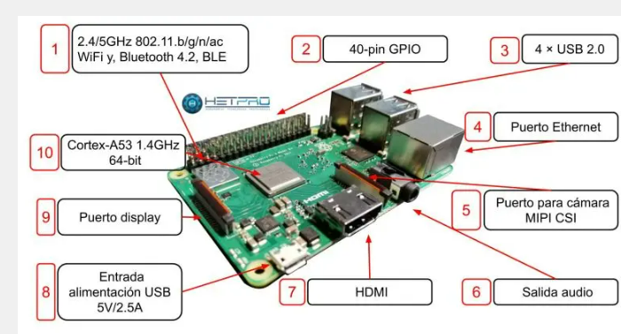

Diferencia con un Arduino

ARDUINO

-Microcrontolador   
- No presenta sistema operativo

-Posee puerto USB, 19 pines GPIO

- Necesita accesos a internet

-Prototipado electrónico y robótico

- Velocidad: 16MHz

Raspberry PI

- Microprocesador

-Sistema operativo propio Raspbian

-Posibilidades y desarrollo electrónico

- Puerto de comunicación Ethernet

-USB, HDMI, RCA, Audio 3.5 mm, 40 pines GPIO

-Velocidad 700MHz